FICHE TECHNIQUE
AFFICHE SUR LA VENTE ILLICITE DES MÉDICAMENTS

Objectif : Inciter les populations à utiliser uniquement les médicaments de la pharmacie
Cible : Population générale ; chefs de ménage, mères de famille, jeunes enfants

Description de l’image ;

* Un homme dans la quarantaine d’années ayant la fièvre qui suppose avoir le paludisme a pris deux comprimés qu’il a acheté à un marchand ambulant de médicaments. Par cet acte, il vient d’engager un combat avec le médicament.

Quelques heures plu tard, il est mis K.O. comme un boxeur, défait par ce médicament.
* Son adversaire est le vendeur de médicaments. Il porte un gant qui est plutôt un sac rempli de médicaments illicites (voir imge de la page suivante) qui remplace le gant de la main droite et qui donne le coup fatal à l’utilisateur.
* SLOGAN : « Si j’avais su…! »

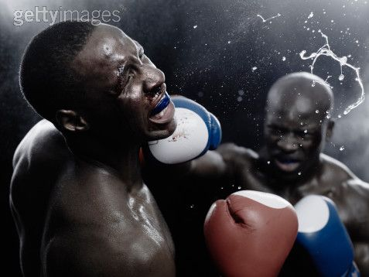

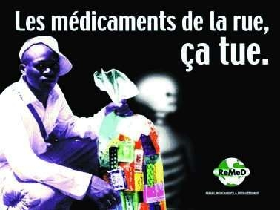

ARGUMENTAIRE :

Au Mali, la population est majoritairement non alphabétisée. La transmission des messages à travers l’image, qu’elle soit audiovisuelle ou imprimée, est assez bien perçue par ces groupes. En plus de cet aspect, l’affiche étant un support fixe, permanent, est beaucoup plus adapté et plus rentable que d’autres médias.

La boxe étant un sport de force qui demande beaucoup de stratégies et de tactiques, est cependant le sport qui peut mettre au K.O. ses utilisateurs s’ils ne prennent pas garde.

A l’image d’un combat de boxe, le vendeur de médicaments illicites est un véritable champion, un vrai destructeur de l’état de santé des utilisateurs de ces médicaments, par la toxicité, la complication de la maladie existante, les conséquences néfastes voir irréversibles sur les organes sensibles. C’est pourquoi les médicaments remplacent les gants du boxeur pour mettre K.O. celui qui les consomme.

Ainsi notre slogan, « Si j’avais su… »! dénote une prise de position pour ne plus refaire cette pratique, et il sera sûrement l’avocat pour les médicaments de pharmacie.
Alors tout s’articule autour du danger de la pratique : K.O. de la boxe /chaos par les médicaments.

Chaos par les médicaments illicites, ne se relève pas !!

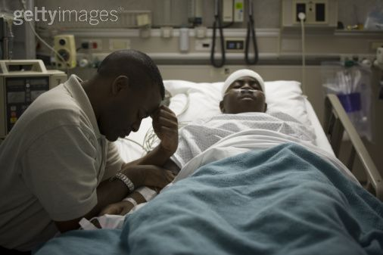

COMMENTAIRES DU FORMATEUR :
Concept de l’affiche
Cette approche est percutante et sans doute très occidentale… c’est une allégorie que j’aime bien parmi toutes les pièces présentées. Elle demande sans doute un efort intellectuel à bien des gens qui ne comprendront peut-être pas, surtout s’ils ne savent pas lire. Le sacde médicaments, remplaçant le gant de boxe, saura-t-il exprimer clairement l’impact de ce concept ? Votre slogan n’est pas très simple, Chaos par les médicaments illicites, ne se relève pas. Si la plupart des gens comprennent bien, même les moins bien éduquésle visuel, ils pourront éventuellemnt se faire expliquer le sens de ces mots sur une affiche qui attire déjà très bien l’attention.
Concept du scénario
Pour cette partie, j’ai l’impression qu’il y a eu confusion… Vous n’avez en effet pas présenté de scénario en classe et je sais que vous en avez travaillé un que vous deviez me faire parvenir… mais je ne le trouve plus. Selon mes souvenirs, il convenait… mais je crois qu’il faudrait travailler un simili combat de box dans la rue, ce qui ne manquerait pas d’attirer la population et les médias, tout en complétant harmonieusement le travail de l’affiche.
Note : 42/50

